Министерство образования Республики Беларусь

Учреждение образования «Белорусский государственный университет

информатики и радиоэлектроники»

Факультет компьютерного проектирования

Кафедра Информатики

Дисциплина «Конструирование программ»

**ОТЧЕТ**

к лабораторной работе №2

на тему:

**«ЛОГИЧЕСКИЕ КОМАНДЫ. КОМАНДЫ РАБОТЫ С БИТОВЫМИ ПОЛЯМИ. КОМАНДЫ СДВИГОВ. КОМАНДЫ ПЕРЕДАЧИ УПРАВЛЕНИЯ. СПЕЦИАЛЬНЫЕ КОМАНДЫ»**

БГУИР 6-05-0612-02 005

|  |
| --- |
| Выполнила студент группы 353504  АНТОНОВА Лидия Сергеевна |
|  |
| (дата, подпись студента) |
| Проверил ассистент каф. Информатики  РОМАНЮК Максим Валерьевич |
|  |
| (дата, подпись преподавателя) |

Минск 2024

# 1 Индивидуальное задание

**Задание 1. Вариант 5.** Написать программу, копирующую регистр А в регистр В с обратным порядком следования бит, инвертируя нечетные биты.

**Задание 2. Вариант 5.** Произвести сортировку по возрастанию чисел, расположенных в ячейках $8200 ... $82ff.

# 2 Выполнение работы

Для написания заданий данной лабораторной работы используется симулятор THRSim11 для программирования и отладки микроконтроллера Motorola 68HC11.

В данном задании была реализована программа, копирующая значение регистра A в регистр B с обратным порядком следования бит и инверсией нечетных бит. Ниже представлен листинг кода.

ORG $8000

LDAA #%00010111 ; invert: 11101000, invers:01000010

LDX #4

CLRB

copy_loop:

RORA

ROLB

EORB #%00000001

RORA

ROLB

DEX

BNE copy_loop

В данной программе регистр A загружает начальное значение %00010111. Затем, с помощью циклической обработки, происходит копирование битов в регистр B в обратном порядке. Для этого используются команды RORA и ROLB, которые перемещают биты между регистрами и флагами.

Инверсия нечетных бит достигается с помощью команды EORB, которая выполняет побитовую операцию XOR с маской %00000001. Этот процесс повторяется для каждого бита, пока не будет достигнуто количество 4 (общее количество бит в A).

На рисунке 1 представлены промежуточные значения регистров A и B после каждой итерации цикла.

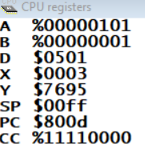

Рисунок 1.1 – Промежуточные значения регистров после первой итерации цикла

Рисунок 1.2 – Промежуточные значения регистров после второй итерации цикла

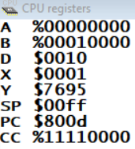

Рисунок 1.3 – Промежуточные значения регистров после третьей итерации цикла

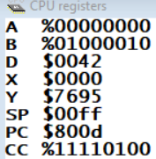

Рисунок 1.4 – Значения регистров после четвертой итерации цикла

В данном задании была реализована программа для сортировки по возрастанию чисел, расположенных в ячейках памяти от $8200 до $82FF. Ниже представлен листинг кода.

org $8000

ldaa #$7F

ldx #$8200

start_loop:

staa ,x

deca

inx

cpx #$8300

bmi start_loop

ldx #$8200

main_loop:

ldy #$8200

sec_loop:

ldaa ,y

ldab 1,y

cba

bcs skip_exchange

staa $8199

tba

ldab $8199

staa ,y

stab 1,y

skip_exchange:

iny

cpy #$82FF

bmi sec_loop

ldx #$8200

cpx #$82FF

bmi main_loop

end:

bra end

В этой программе регистр A инициализируется значением 0, и затем происходит заполнение ячеек памяти от $8200 до $82FF значениями, увеличивающимися на 1. После этого начинается основная сортировка.

Внутренний цикл sec_loop сравнивает соседние элементы. Если элемент в регистре A больше элемента в регистре B, то происходит обмен значениями. Для временного хранения значения используется ячейка $8199. Сравнение и возможный обмен повторяются до тех пор, пока не будет обработан весь массив.

На рисунке 2 представлены значения в ячейках памяти от $8200 до $82FF до и после выполнения программы.

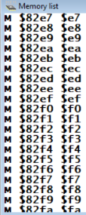

Рисунок 2.1 — Содержимое ячеек памяти от $8200 до $82FF до и после выполнения программы

# Вывод

В ходе лабораторной работы были изучены основы симулятора THRSim11 для программирования и отладки микроконтроллера Motorola 68HC11, логические команды, команды работы с битовыми полями, команды сдвигов, команды передачи управления специальные команды.